Утверждена
приказом Министерства
строительства, архитектуры
и жилищно-коммунального хозяйства
Республики Татарстан
от 18.04.2024 г. № 91/о
(в редакции приказа Министерства
строительства, архитектуры
и жилищно-коммунального хозяйства
Республики Татарстан
от «__» ______ 2025 г. № ____)

Форма

ПРАВИЛА
ЗЕМЛЕПОЛЬЗОВАНИЯ И ЗАСТРОЙКИ

муниципального образования наименование городского округа/городского/сельского поселения

Часть II

КАРТА ГРАДОСТРОИТЕЛЬНОГО ЗОНИРОВАНИЯ

Год утверждения
СОДЕРЖАНИЕ
Глава 8. Перечень картографических материалов
Статья 15. Содержание картографических материалов

Глава 8. Перечень картографических материалов

Статья 15. Содержание картографических материалов¹
1. Карты градостроительного зонирования:
- Карта градостроительного зонирования. Территориальные зоны/ Карта градостроительного зонирования. Территориальные зоны. Зоны с особыми условиями использования территории;²
- Карта градостроительного зонирования. Подзоны территориальных зон;³
- Карта градостроительного зонирования. Территории, в границах которых предусматривается осуществление комплексного развития территории;³
- Карта градостроительного зонирования. Территории, в границах которых предусматриваются требования к архитектурно-градостроительному облику объектов капитального строительства.³
2. Приложения к карте градостроительного зонирования:
- Карта границ зон с особыми условиями использования территорий;³
- Карта границ территорий объектов культурного наследия; ³
- Карта границ территории исторического поселения; ³
- Карта границ особо охраняемых природных территорий; ³
- Карта территорий, в границах которых предусматривается осуществление комплексного развития территории; ³
- Карта территорий, в границах которых предусматриваются требования к архитектурно-градостроительному облику объектов капитального строительства.³

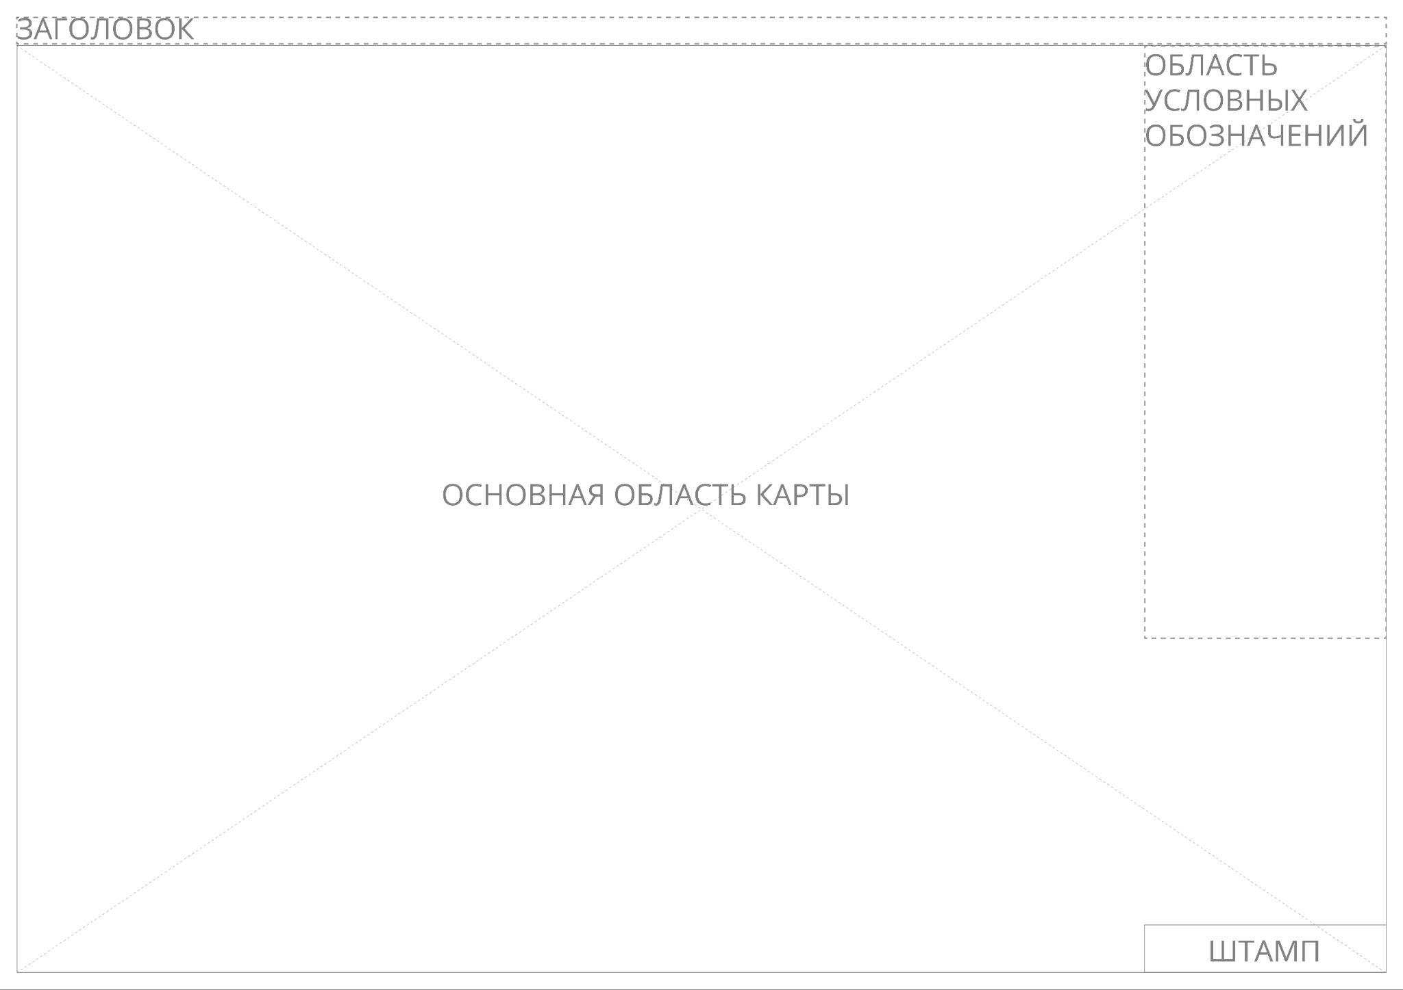
1 Приведены возможные варианты наименования карт. Перечисление наименования карт в составе проекта правил землепользования и застройки осуществляется в соответствии с Методическими требованиями по подготовке проектов правил землепользования и застройки в Республике Татарстан, утвержденными Министерством строительства, архитектуры и жилищно-коммунального хозяйства Республики Татарстан.
² Необходимо выбрать одну из предложенных формулировок.
3 Дополнительная карта, включается при наличии соответствующей графической части. В случае отображения на одной карте границ территорий, необходимых к отображению или установлению в соответствии с градостроительным законодательством, наименование такой карты должно включать наименования границ соответствующих территорий

